***ОТЧЕТ проведения открытого урока «Герои Отечества»***

***(посвященный Дню Героев Отечества)***

***МБОУ «ДИБГАШИНСКАЯ СОШ ИМЕНИ С. РАБАДАНОВА»***

|  |  |  |  |  |
| --- | --- | --- | --- | --- |
| ***Наименование мероприятия*** | ***Приняли участие*** | | | |
| ***Кол- во ОО*** | ***Кол-во педагогов*** | ***Кол-во учащ-ся*** | ***приглашенные*** |
| ***Открытый урок*** |  | ***7*** | ***13*** | ***-*** |

***Руководитель ОО : Магомедов М. М.***

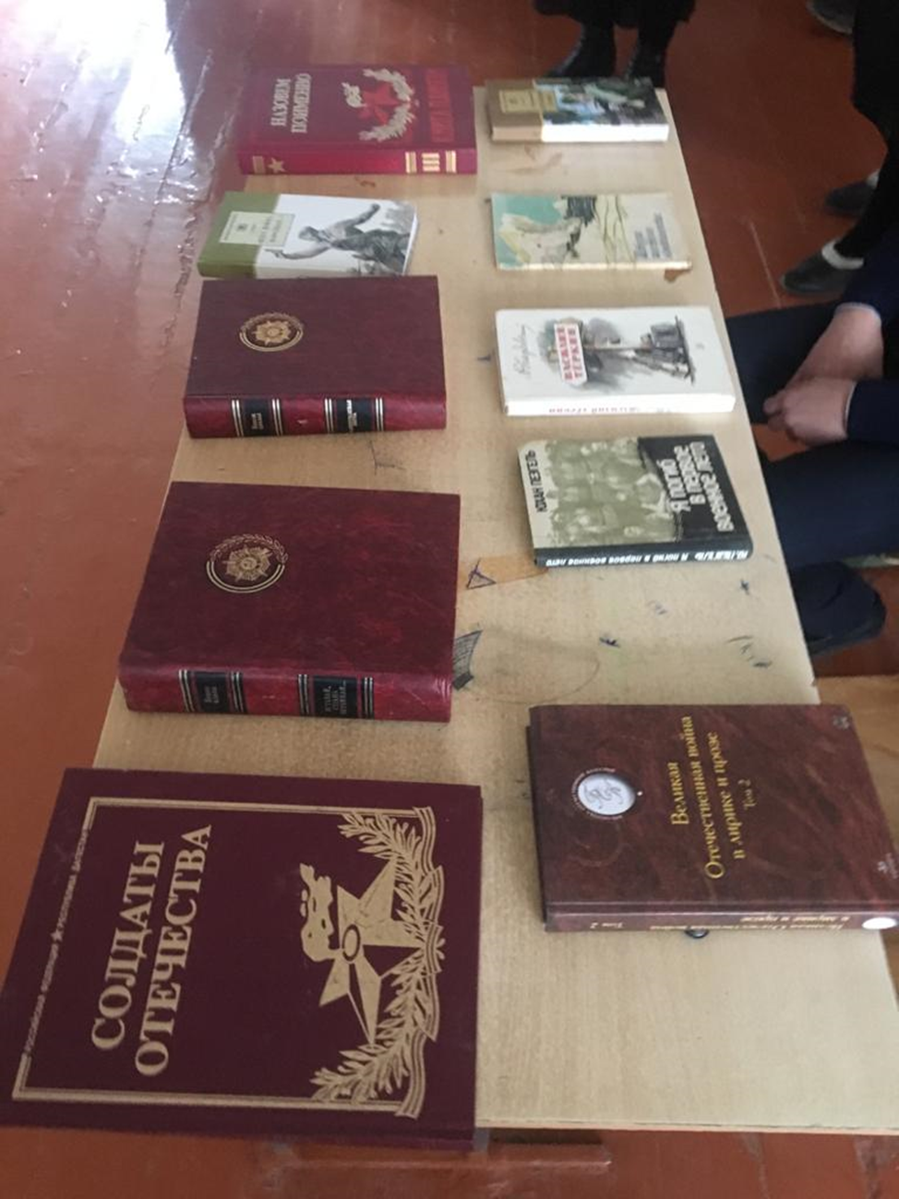

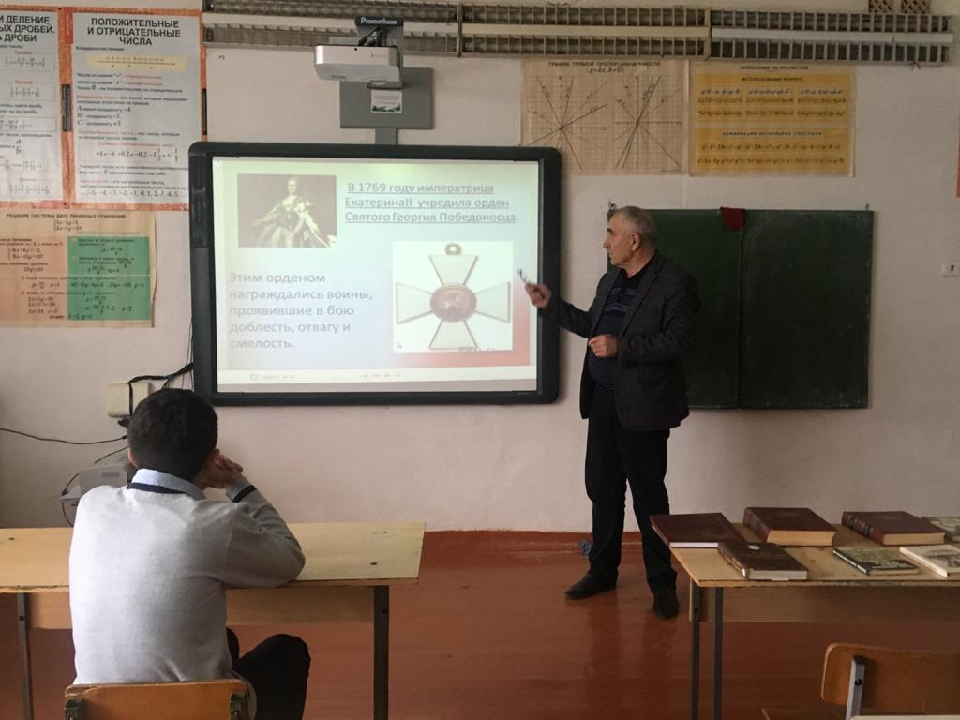





РУКОВОДИТЕЛЬ ОО__________